《人工智能基础A》实验报告七
自然语言处理之语义相似度分析

实验目的
通过本次实验，了解并实现文本语义相似度计算的常见方法，具体目标要求如下：
- 理解文本语义相似度计算的基本原理。
- 实现常见的语义相似度计算方法（如Word2Vec）等。
- 对比不同算法在文本相似度计算中的表现。

实验内容及要求
实验步骤（仔细阅读，按照步骤完成实验）

完成下列题目（形式任意）
根据下面的表格，计算苹果和大米的余弦相似度和广义Jaccard相似度。
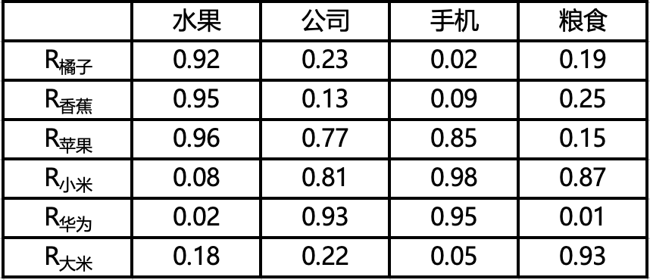

词袋模型实践（注意截图）
- 构建两句话的词袋模型并计算相似度
  - 准备工作
首先导入所需的模块，然后准备需要计算相似度的句子。在这个例子中，我们将使用 CountVectorizer 来构建词袋模型，并通过 cosine_similarity 来计算句子之间的相似度。大家可以自行输入两个相似但不相同的两个中文句子。
from sklearn.feature_extraction.text import CountVectorizer
from sklearn.metrics.pairwise import cosine_similarity

# 输入的两个句子
sentence1 = "……"
sentence2 = "……"
  - 分词
下面对中文句子进行分词。
import jieba
# 使用jieba进行分词
def jieba_cut(sentence):
return " ".join(jieba.cut(sentence))

sentence1_cut = jieba_cut(sentence1)
sentence2_cut = jieba_cut(sentence2)

  - 构建词袋模型
首先需要把句子转化为词袋模型，每个句子的词袋模型是一个向量，向量的每个维度对应词汇表中的一个词，值是该词在句子中的出现频率。
# 使用CountVectorizer构建词袋模型
vectorizer = CountVectorizer()
# 将两个句子转换为词袋向量
X = vectorizer.fit_transform([sentence1_cut, sentence2_cut])
  - 计算余弦相似度
通过计算两个向量之间的余弦相似度，我们可以衡量两个句子在词袋空间中的相似度。
# 计算余弦相似度
cosine_sim = cosine_similarity(X[0:1], X[1:2])

# 输出相似度
print(f"两个句子的余弦相似度为: {cosine_sim[0][0]:.4f}")

- 参考上述代码，尝试构建两句话以上的词袋模型并计算相似度

使用Word2Vec计算文本相似度（注意截图）
- 准备工作
首先导入所需库。我们利用jieba 库来对中文句子进行分词，它能够将句子分解成一个个词语；gensim.models.Word2Vec 用来训练 Word2Vec 模型；cosine_similarity 用于计算句子之间的余弦相似度。
import jieba
from gensim.models import Word2Vec
from sklearn.metrics.pairwise import cosine_similarity
接下来准备句子数据，可以用下面提供的，也可以自行定义。
sentences = [
"我喜欢在清晨喝一杯热茶，享受安静的时光。",
"今天是我生日，我准备和家人一起庆祝。",
"科技改变了我们的生活，尤其是人工智能的发展。",
"早晨的阳光洒在大地上，给一切带来了温暖。",
"我喜欢在每天下午来一杯咖啡，它能让我更加集中精神。",
"每当下雨时，我喜欢在窗前静静地看着雨滴落下。",
"昨晚我和朋友一起去看了一场电影，感觉很放松。",
"电脑和手机已经成为现代社会不可或缺的一部分。",
"他每天都在健身房锻炼，已经养成了好习惯。",
"今天是我的生日，但我与朋友约好了一起在海底捞庆祝。",
"我喜欢读科幻小说，因为它们带我进入了另一个未知的世界。"
]

- 分词
将输入的句子列表进行中文分词，并输出每个句子的分词结果。
# 使用jieba对句子进行分词
def cut_sentences(sentences):
return [list(jieba.cut(sentence)) for sentence in sentences]

tokenized_sentences = cut_sentences(sentences)

# 打印分词后的结果
for sentence in tokenized_sentences:
print(" ".join(sentence))
- 模型训练
Word2Vec 是一个将单词转换为向量的模型，训练时会从文本中学习词与词之间的语义关系。
# 训练Word2Vec模型
model = Word2Vec(tokenized_sentences, size=100, window=5, min_count=1, sg=0)
- 计算句子向量
计算每个句子的词向量平均值，作为句子的向量表示。
import numpy as np

# 计算句子向量
def sentence_vector(tokens):
vectors = [model.wv[word] for word in tokens if word in model.wv]
return np.mean(vectors, axis=0) if vectors else np.zeros(100)

# 获取每个句子的词向量
sentence_vectors = [sentence_vector(sentence) for sentence in tokenized_sentences]
- 计算相似度
利用cosine_similarity 来计算句子之间的余弦相似度。
# 计算余弦相似度
from sklearn.metrics.pairwise import cosine_similarity
cosine_sim = cosine_similarity(sentence_vectors)

- 可视化结果
可以用热图来可视化结果，热图中的每个格子表示两个句子之间的余弦相似度。
import seaborn as sns
import matplotlib.pyplot as plt
plt.figure(figsize=(10, 8))
sns.heatmap(cosine_sim, annot=True, cmap="coolwarm", xticklabels=[f"句子{i+1}" for i in range(len(sentences))], yticklabels=[f"句子{i+1}" for i in range(len(sentences))], fmt=".2f")
plt.title("句子余弦相似度热图")
plt.show()

作业上交内容与事项：
- 按照要求完成实验并将关键步骤实验结果进行截图记录，注意文档工整。
- 请在截止日期内提交，若逾期提交，成绩会被适当打折。
本次作业上交内容：
- 实验报告文档(.docx)

实验报告

相似度计算
Scikit-learn中自带余弦相似度的计算函数，可以直接调用。Jaccard相似度的函数需要自己编写。
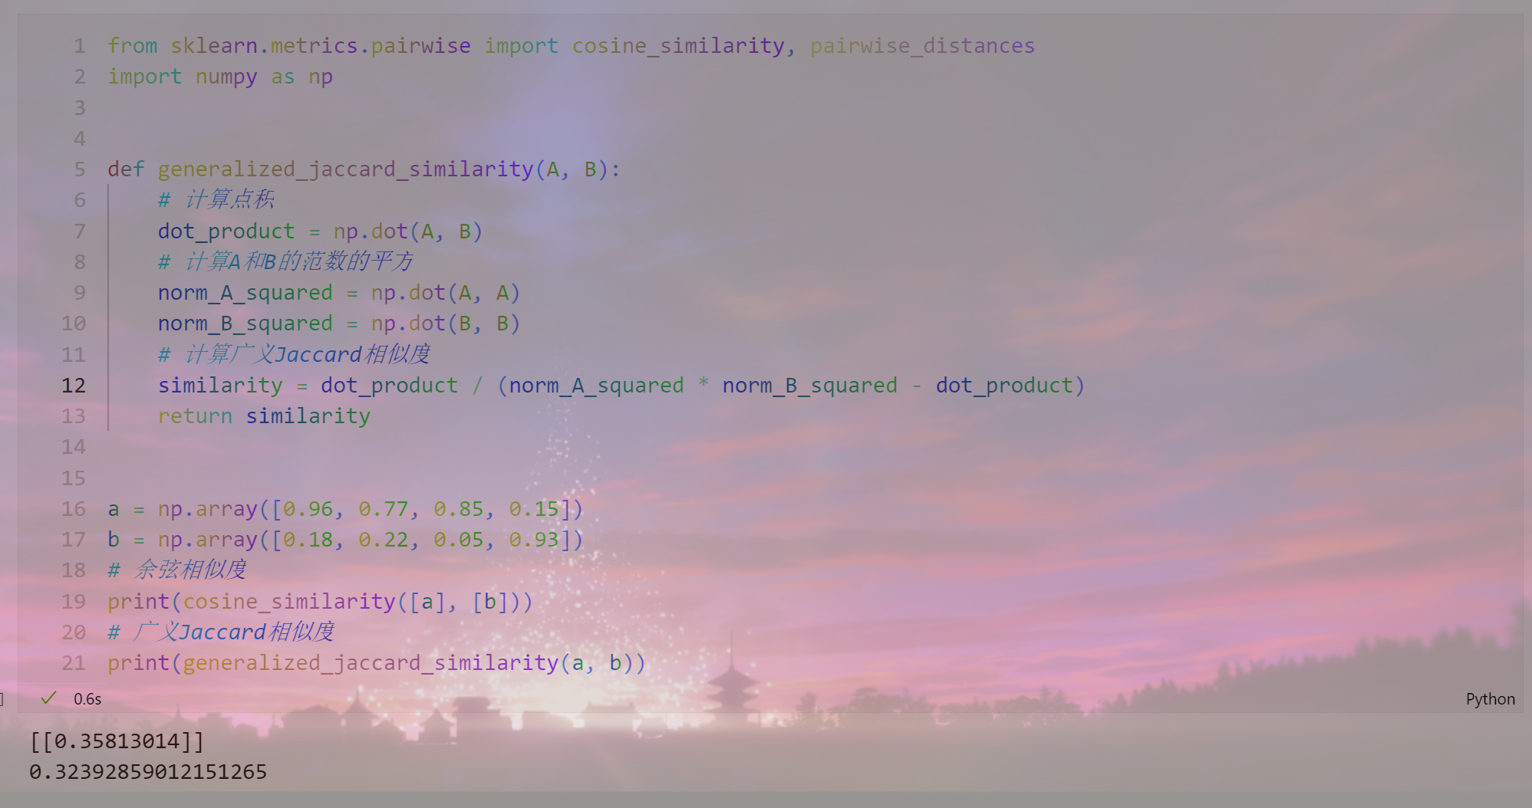
最后得到两者的余弦相似度为0.358，Jaccard相似度为0.324。

词袋模型实践
事情突然好笑了起来。
在两句话词袋模型实践中，我选了这两句话：
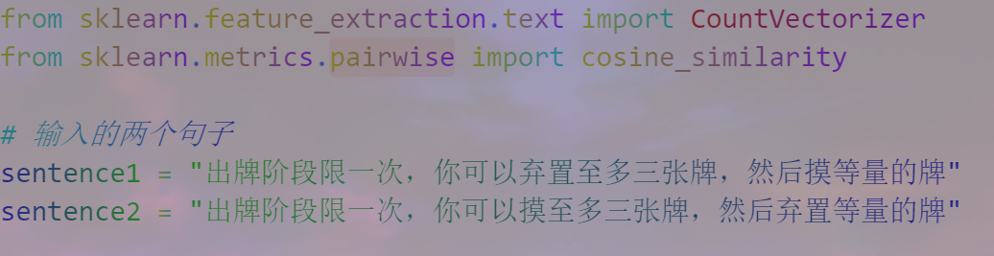
它们的特点是，拥有的词汇数量完全一样，但是表达的意思很显然不一样。
进行分词之后，可以看到分词得到的词袋是一样的
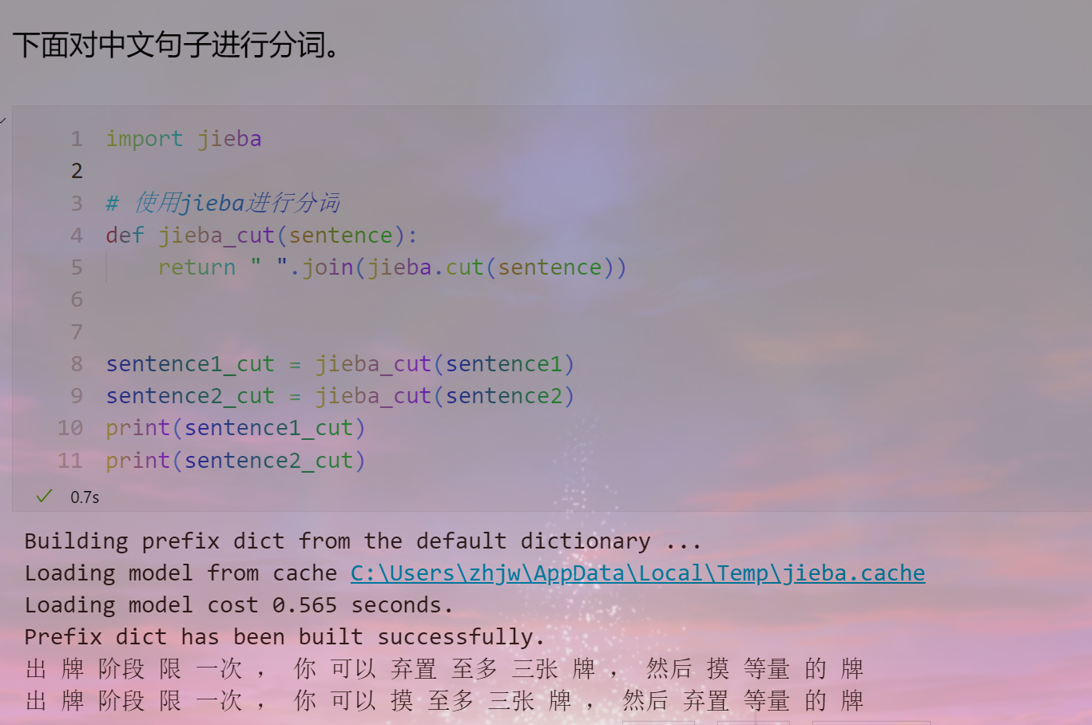
果不其然，这两句话的余弦相似度为1。
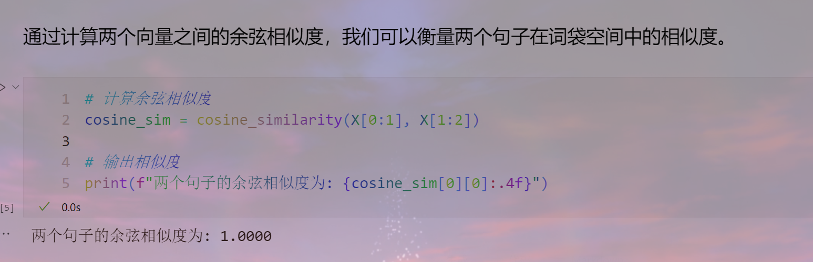
可以看到，词袋模型对于一些更换顺序的专业术语描述没有任何用处，因为它只关心词汇表中的词是否出现，而不关心词的顺序。
这就很有意思了。后面进行多句子的词袋模型实验。
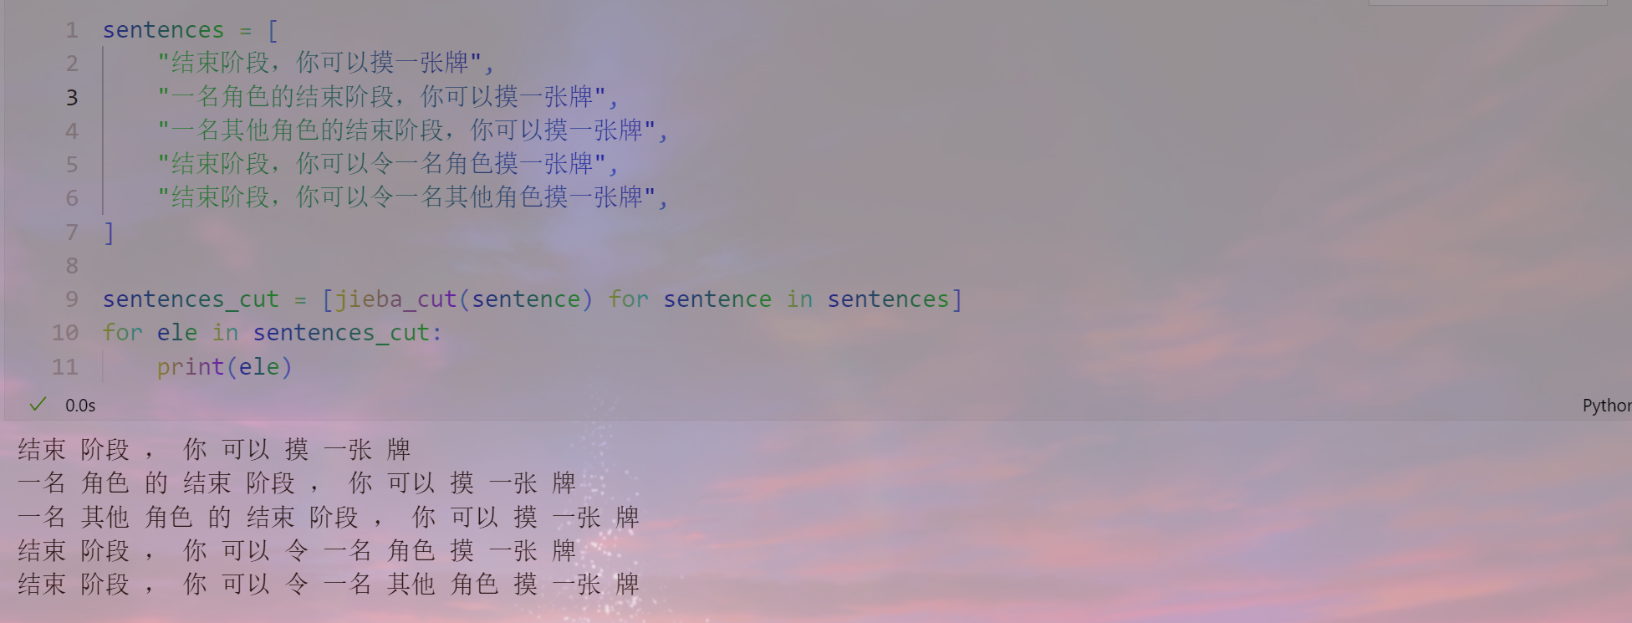
P.S.
结束阶段=你自己的结束阶段
一名角色的结束阶段=每名角色的结束阶段（包含你自己）
一名其他角色的结束阶段=每名角色的结束阶段（不包含你自己）
一名角色=场上所有角色（包含你自己）
一名其他角色=场上所有角色（不包含你自己）
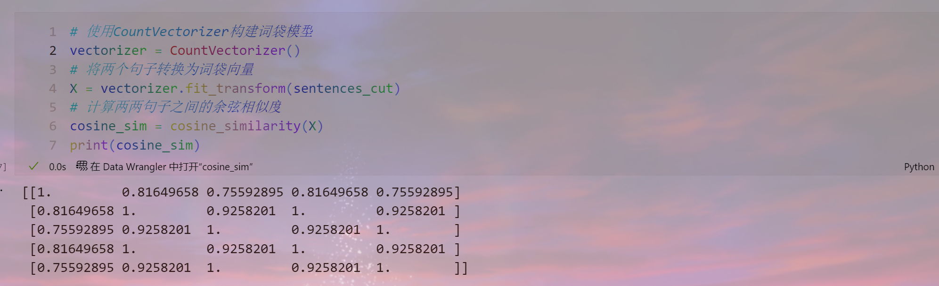
由于词袋模型只考虑词汇是否出现，因此在这几句话的余弦相似度分析过程中词袋模型给出了戏剧性的错误结果——好几句话的余弦相似度为1。很显然这几句话是不同的意思，但词袋模型却认为有几句话的意思是一样的。由此可见，词袋模型的缺点暴露无遗。

使用Word2Vec计算文本相似度
很难想象词袋模型在游戏术语的分析中会弄出如此破烂的结果。现在用Word2Vec重新对这几句话进行分析。
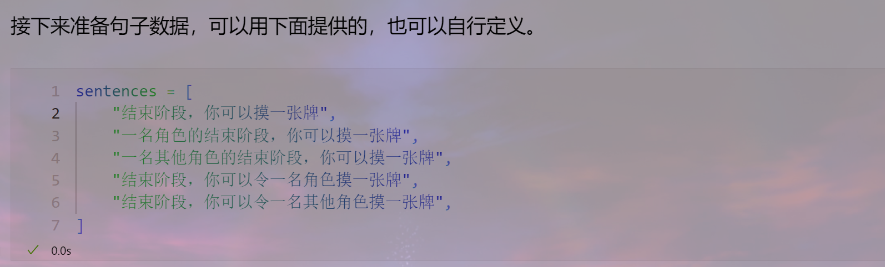
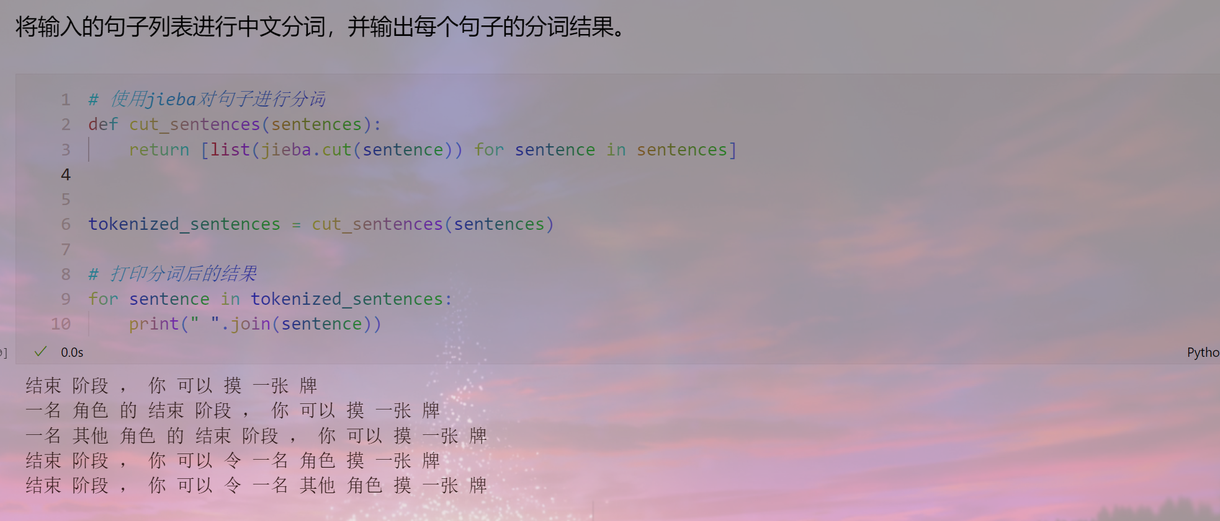
Word2Vec并没有Size这个参数，参考代码有误。
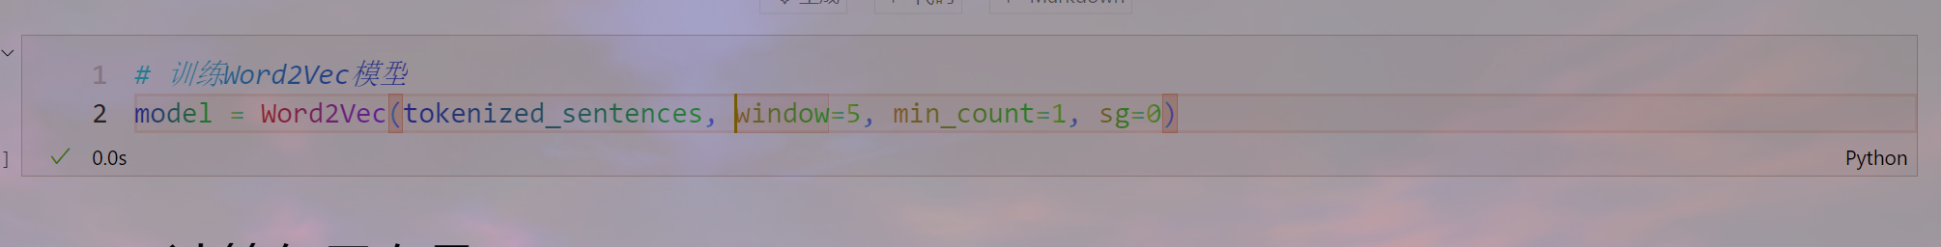
幸运的是，Word2Vec并没有给出词袋模型那样的错误结果。不同的句子确实有小于1的余弦相似度。可见其推测出了不同句子之间语义的差别。
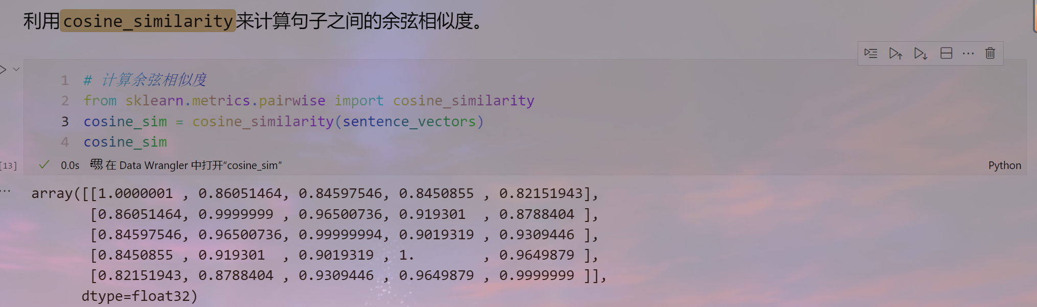
最后的相似度热力图如下
